Na výletě v ZOO
Určitě už jste někdy byli s rodiči na výletě v ZOO. Pojďte si s námi pohrát se zvířátky.
Na obrázku jsou myšky Klárky kamarádi ze ZOO. Řekni, jaká jsou to zvířata. Jakým písmenem začínají?

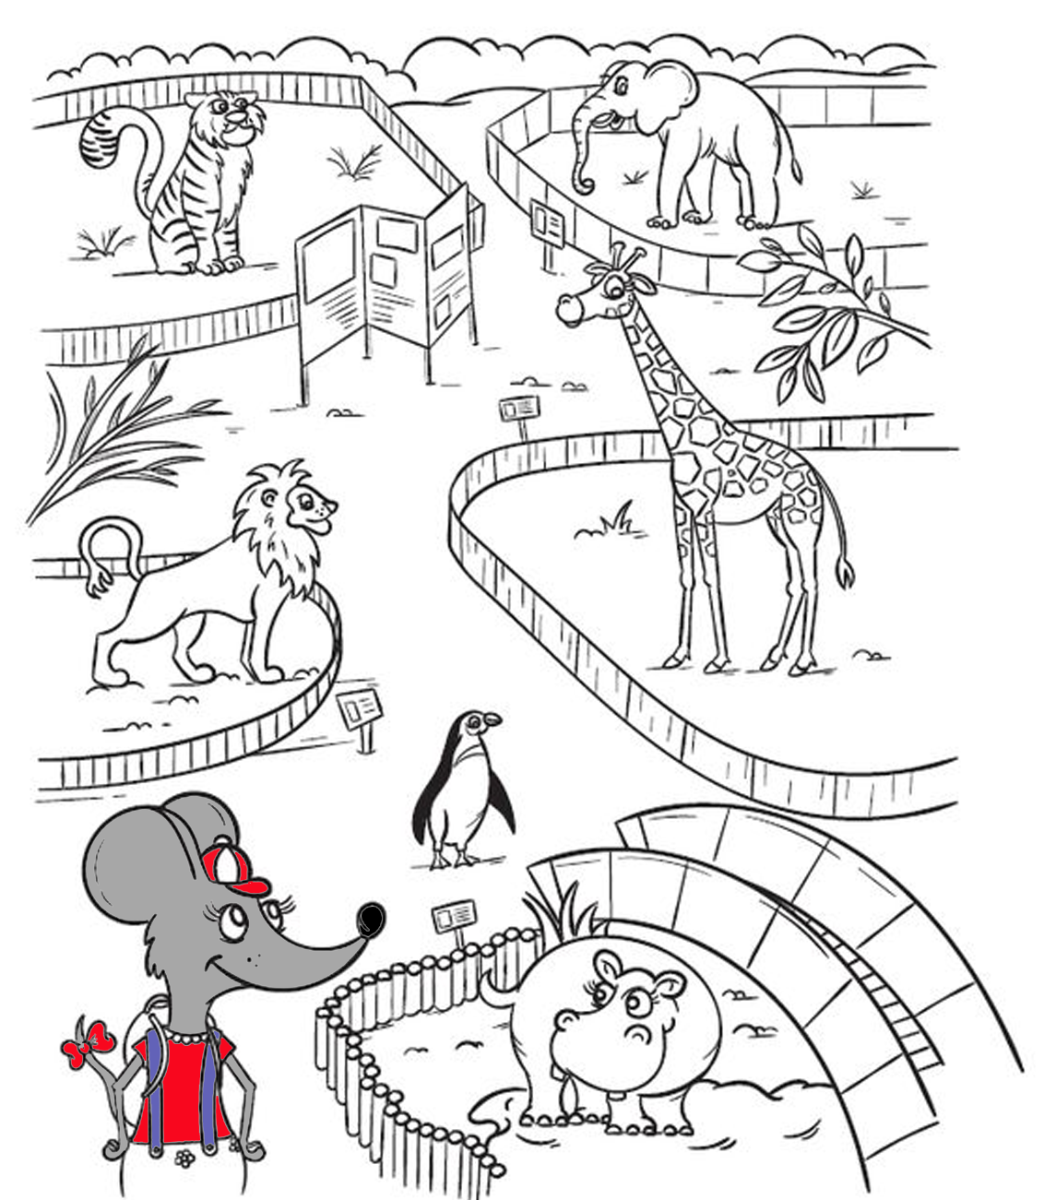

Vystříhej jednotlivá zvířátka. Poskládej je správně a slep k sobě.

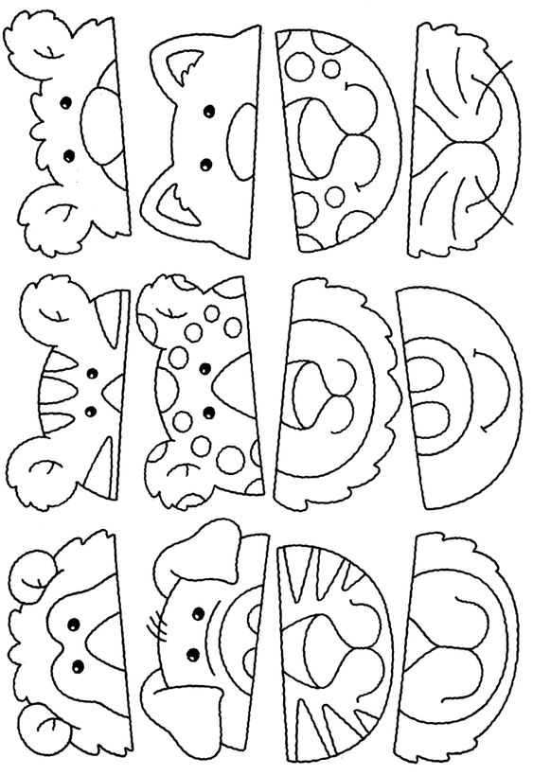

Vyrob si žirafku
Pomocí ruličky od papírových utěrek si vytvoříme dlouhý krk. Natřeme ho žlutou barvou a polepíme natrhanými kousky hnědého papíru. Podle své fantazie nakreslíme a vystřihneme hlavu, kterou nalepíme na krk.

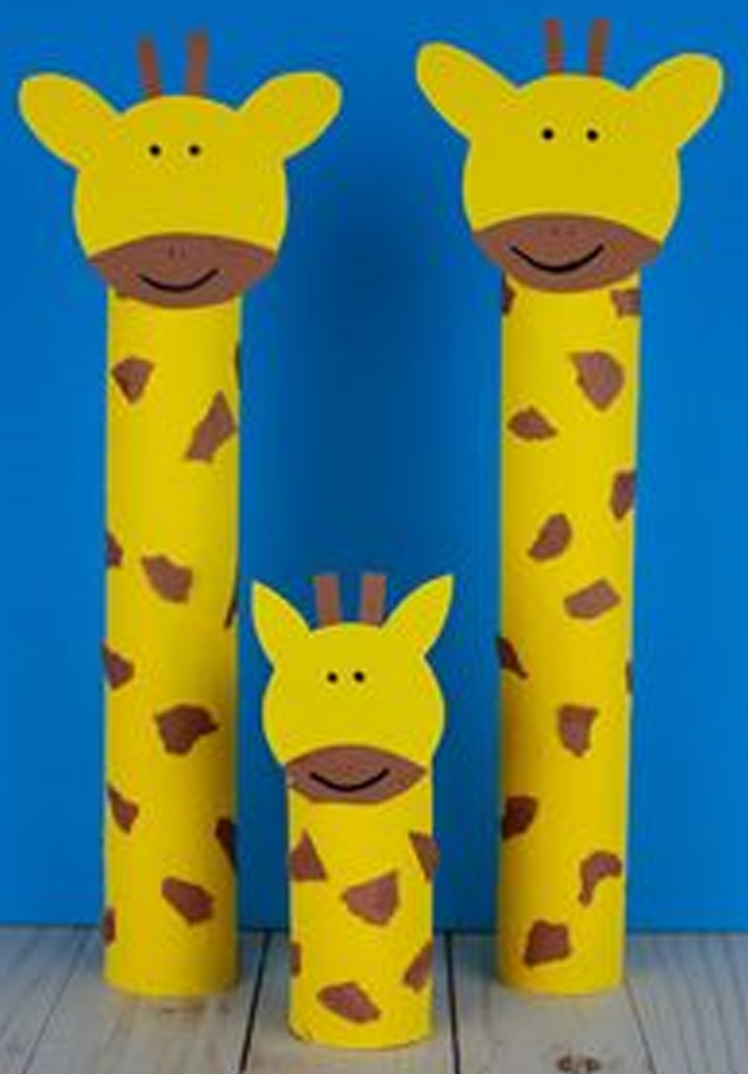

Na obrázku jsou zvířátka nakreslená zepředu a zezadu. Spoj je čarou správně.

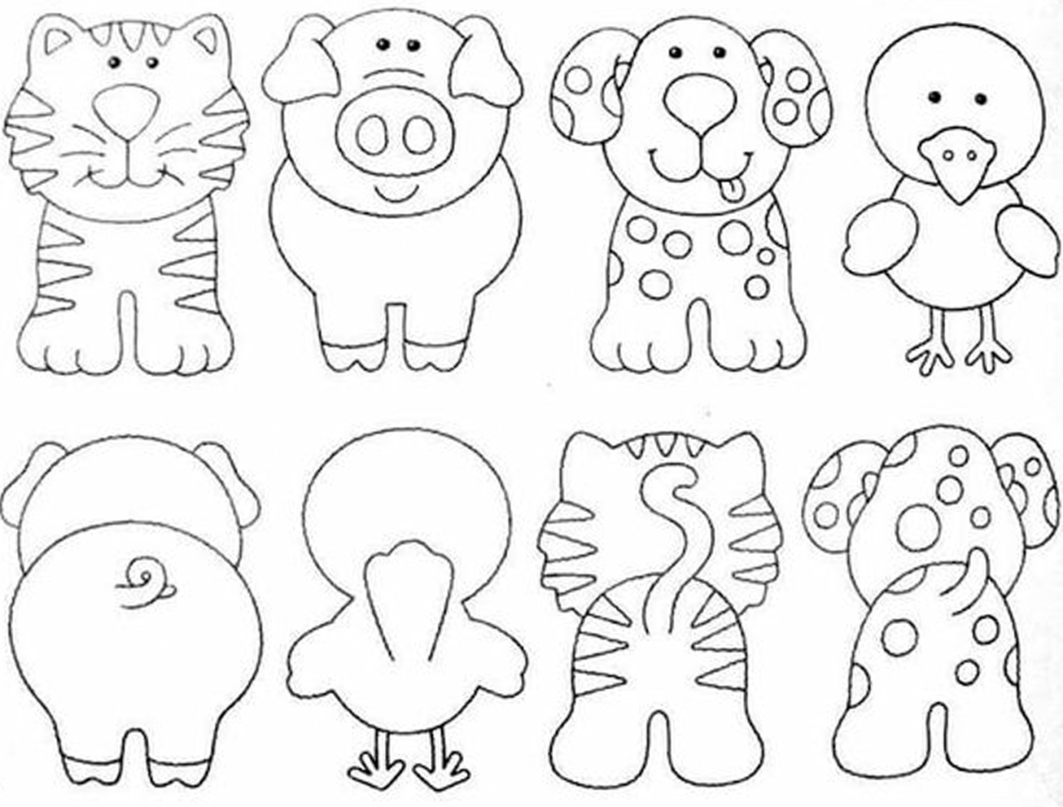

Najdeš správně zvířátkům jejich nohy? Vyznač barevně pastelkami.

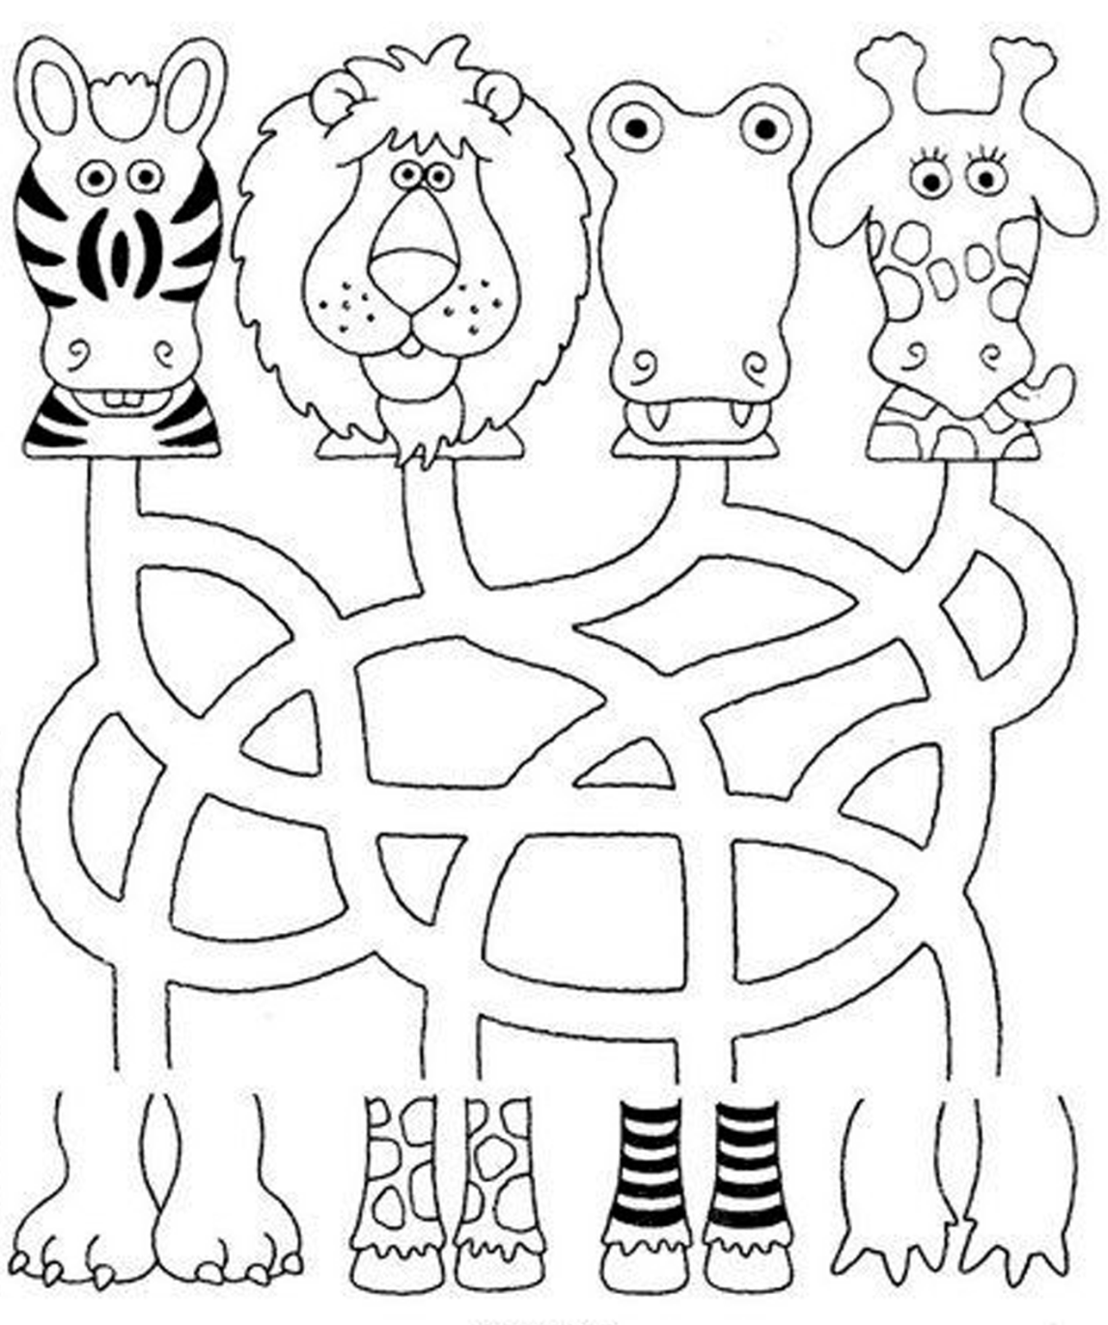

Básničky

Slon je velký, slon je silný,
slon je vždycky v pohodě.
A když je mu v létě vedro,
zaplave si ve vodě.

Když lev zařve strašným hlasem,
na Afriku padne děs,
zvířata se rozutečou,
ptáci vzlétnou do nebes.

Žirafy se od všech zvířat
velmi snadno odliší,
mají totiž dlouhé krky
a jsou ze všech nejvyšší.

Jednotažka

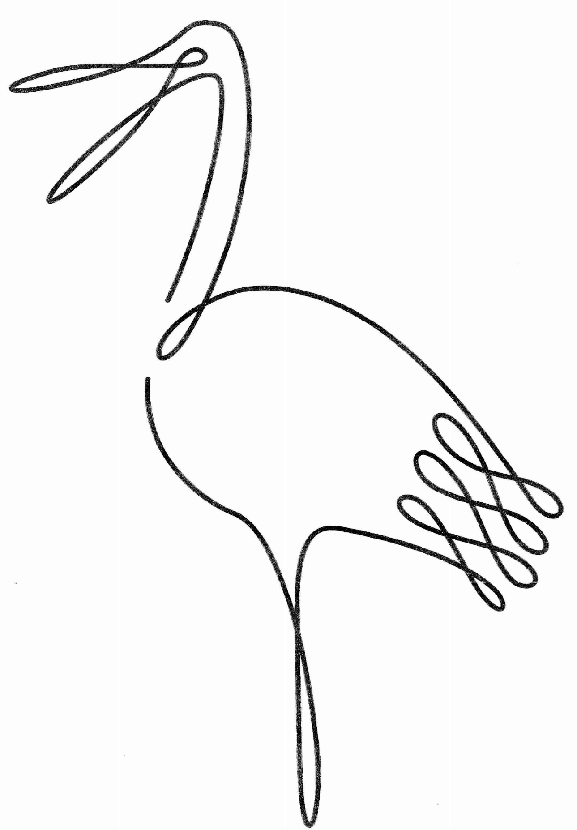
Na obrázku najdi 6 rozdílů.
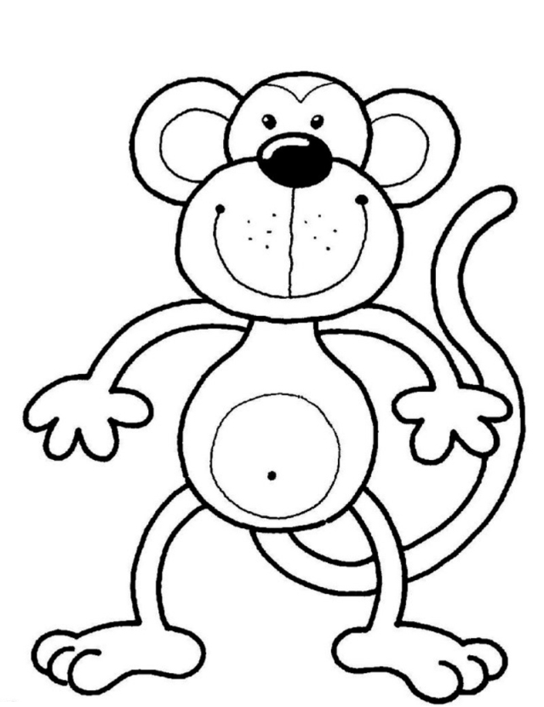

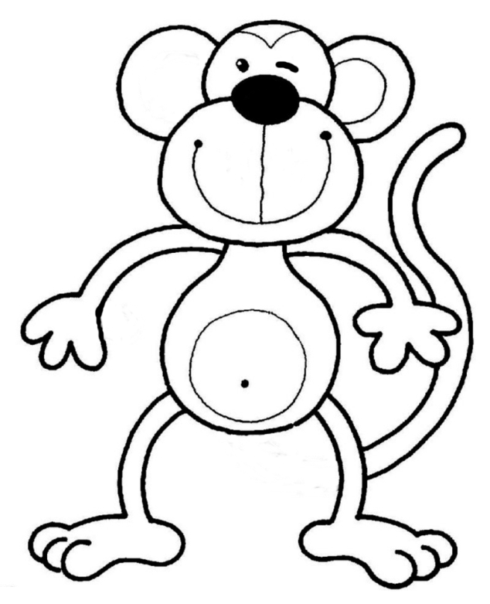

Zvířátka se na obrázku proměnila v čísla. Čísla najdi, pojmenuj a vybarvi.

